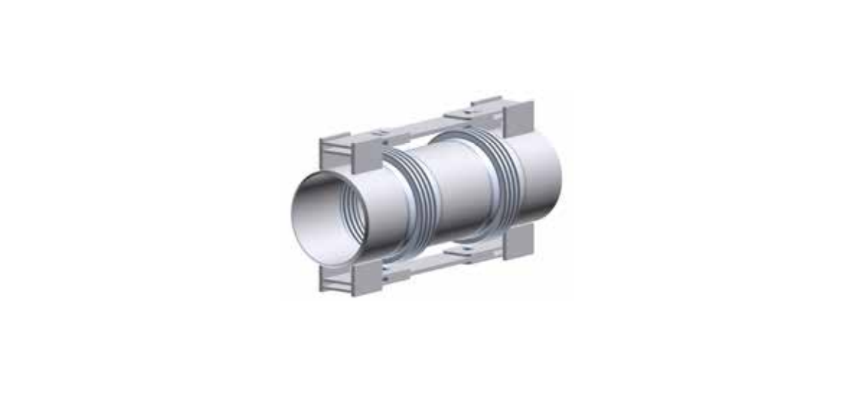
СДВИГОВЫЕ КОМПЕНСАТОРЫсостоят из двух сильфонов,
соединенных отрезком трубы. Данная труба соединена с
присоединительными патрубками при помощи стержней. Эти
стержни воспринимают усилие от внутреннего давления на сильфон.

